 |  |  |  | CADASTRO DE ESPAÇO CONFINADO  GRUPO ANDRÉ MAGGI. |  |  |  |  |  |  | Revisão: 00 |  | 
 |  |  |  |  |  |  |  |  |  |  | Data: 11/06/2011
Empresa |  |  |  | Agropecuária Maggi Ltda |  |  | Unidade |  | Faz. Itamarati
Localização |  |  |  | Rod. BR 364 - entroncamento MT 170 – Campo Novo dos Parecis MT
Responsável /Gerente |  |  |  | Leonir Bertolini
ESPAÇO CONFINADO
Espaço Confinado (E.C) n.º |  |  |  | 42 |  | Descrição do E.C |  |  |  |  |  | Silo Pulmão Setor A
Setor |  |  |  | Setor A |  | Ponto de Referência |  |  |  |  |  | Próximo a moega do setor A
Situação E.C |  |  |  | ( X ) Ativo ( ) Inativo |  | N.º de Boca de Visita (B.V) |  |  |  |  |  | 03 (três) |  | Medida:
0,30x0,40x0,60
Ø 0,70 m
Formato B.V | ( x )redondo ( )quadrado ( )retângulo ( x )outro: trapézio
Meios de acesso |  | ( x )escada fixa ( )escada móvel ( )tripé ( )outro:
REGISTRO FOTOGRÁFICO
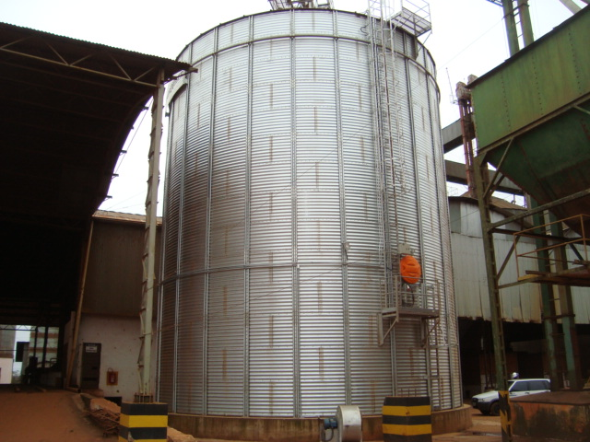 |  |  |  |  |  | 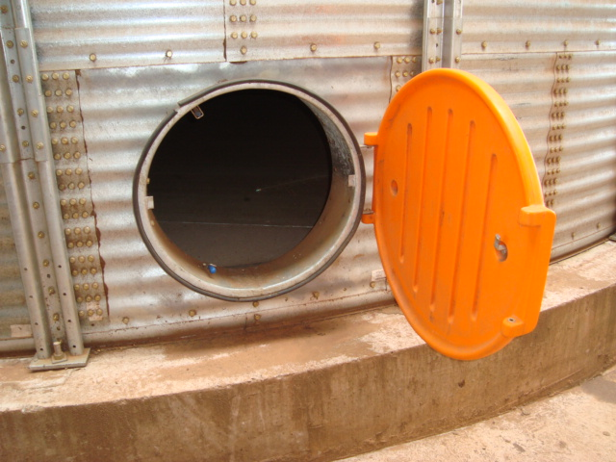
Silo Pulmão Setor A |  |  |  |  |  | Boca de visita inferior
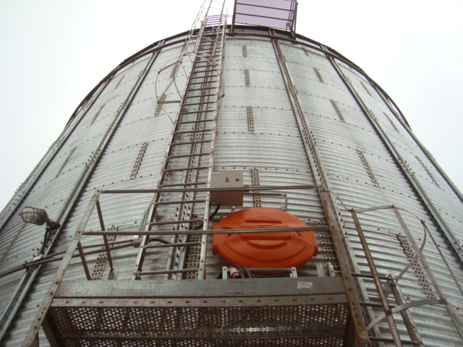 |  |  |  |  |  | 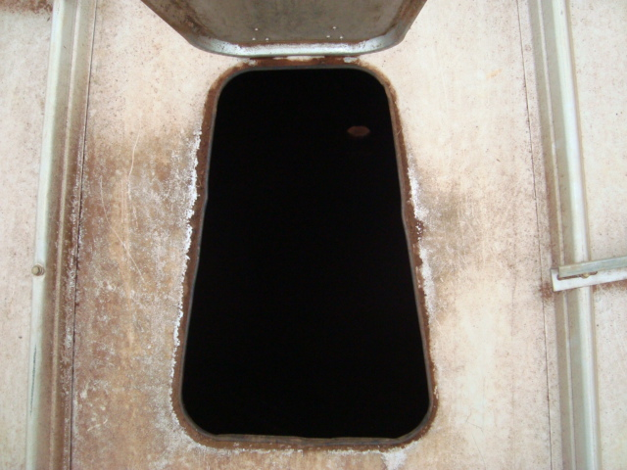
Boca de visita lateral e escada de acesso |  |  |  |  |  | Boca de visita superior
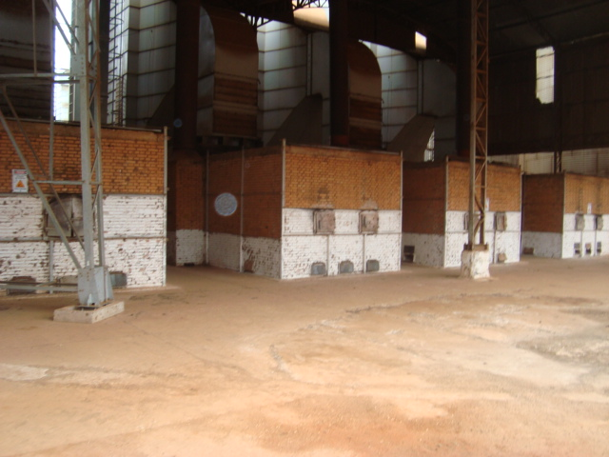 |  |  |  |  |  | 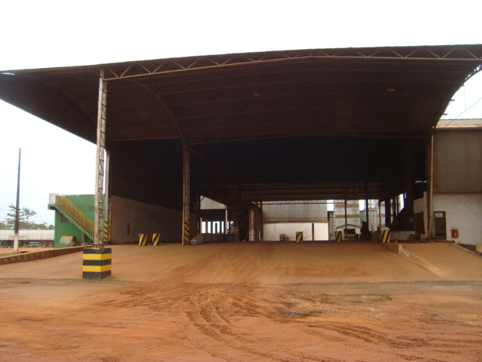
Entorno (fornos dos secadores setor A) |  |  |  |  |  | Entorno (moega setor A)
Perigo Existente |  |  | Risco Provável |  | Medidas de Controle
Altura / Piso em desnível |  |  | Queda em diferença de nível |  | - Disponibilizar dispositivos de proteção contra quedas no ambiente de trabalho (linha de vida, trava-quedas retrátil, trava-quedas fixo)  - Manter portas de acesso no ambiente com devida sinalização  - Manter proteções coletivas (guarda-corpos) nas plataformas e passarelas  - Utilizar obrigatoriamente os EPI’s e EPC’s recomendados e disponibilizados
Deficiência de O2 |  |  | Mal estar / Fadiga / Desmaio |  | - Disponibilizar sistema de respiração autônomo, por meio de linha de ar mandado com dispositivo de estação para purificar e umidificar o ar  - Disponibilizar dispositivo de fuga para casos emergenciais (cilindro de ar respirável)  - Utilizar obrigatoriamente os EPI’s e EPC’s recomendados e disponibilizados
Equipamentos internos do processo (tudo de aeração central) |  |  | Batida contra / cortes / Ferimentos diversos |  | - Utilizar obrigatoriamente os EPI’s e EPC’s recomendados e disponibilizados
Arranjo físico |  |  | Corte / Esmagamento / Amputação / Entorses / Fraturas |  | - Utilizar obrigatoriamente os EPI’s e EPC’s recomendados e disponibilizados  - Instalar iluminação adequada para trabalho no ambiente confinado (24 volts), conforme determina legislação vigente  - Disponibilizar escadas móveis para acesso aos níveis superiores, estando esta em perfeitas condições de uso  - Instalar equipamentos de ventilação e exaustão no ambiente confinado  - Manter as canaletas com as devidas tampas de proteção
Armazenamento de grãos |  |  | Soterramento / Engolfamento |  | - Proibir a entrada de colaboradores no E.C com armazenamento de gãos, quando neste houve início de expedição / transferência da matéria prima estocada  - Inspecionar periodicamente as estruturas prediais, caso haja rachaduras / defeitos nas mesmas, providenciar reforma o mais breve possível  - Controlar o estoque de armazenamento de grãos, ou seja, não exceder limite de capacidade de estocagem  - Providenciar sistema de proteção contra queda (linha de vida com trava queda), quando houver necessidade de realizar trabalhos sobre o material armazenado
Animais Peçonhentos / Praguicidas |  |  | Picadas por animais peçonhentos / Contaminação por animais contagiosos |  | - Evitar acúmulo de resíduos no ambiente de trabalho  - Manter controle de praguicidas  - Utilizar obrigatoriamente os EPI’s e EPC’s recomendados e disponibilizados
Entorno |  |  | Incêndio / Explosão / Mal estar / Fadiga / Desmaio / Picadas por animais peçonhentos / Contaminação |  | - Manter as instalações elétricas em perfeitas condições de uso  - Adotar instalações elétricas específicas para trabalhos em ambientes confinados (24 volts), em conformidade com legislação vigente  - Evitar improvisos  - Manter as instalações elétricas protegida  - Proibir o uso de cabos elétricos com emendas  - Inspecionar todas as instalações e ferramentas elétricas antes da utilização das mesmas  - Somente executar tarefa envolvendo eletricidade, profissional habilitado, ou qualificado ou capacitado. O profissional deverá também ser autorizado para tal  - Providenciar dispositivos de bloqueios elétricos nos equipamentos  - Manter as válvulas das linhas de interligação ao ambiente confinado desconectadas e/ou bloqueadas através de flanges cegos ou outros dispositivos de bloqueios  - Utilizar apenas aparelhos eletromecânicos (rádios portáteis, lanternas, iluminação, equipamentos de avaliações entre outros, sendo estes intrinsecamente seguros (à prova de explosão)  - Evitar trabalhos a quente (corte e solda), caso necessário, providencie sistema de ventilação e exaustão no ambiente de trabalho  - Disponibilizar no ambiente de trabalho equipamentos de combate a princípio de incêndios  - Disponibilizar sistema de respiração autônomo, por meio de linha de ar mandado com dispositivo de estação para purificar e umidificar  - Disponibilizar dispositivo de fuga para casos emergenciais (cilindro de ar respirável)  - Evitar acúmulo de resíduos no ambiente  - Manter controle de praguicidas  - Utilizar obrigatoriamente os EPI’s e EPC’s recomendados e disponibilizados
Nota: As recomendações acima mencionadas foram sugeridas conforme levantamento de Perigos existentes /Riscos Prováveis, porém não limitadas a estas. Novas avaliações qualitativas e quantitativas deverão ser realizadas e discriminadas obrigatoriamente no ato da emissão da Permissão de Entrada e Trabalho em Espaço Confinado – PET sempre que houver necessidade de entrada e trabalho de pessoas em ambiente confinado, e caso necessário, medidas de controle deverão ser adotadas para neutralização ou eliminação dos perigos / riscos existentes.
SISTEMA DE RESGATE REQUERIDO
Sistema de Tripé |  |  | ( )sim ( x )não |  |  | Sistema de Mono pé |  |  |  | ( )sim ( x )não
Resgate por maca |  |  | ( x )sim ( )não |  |  | Tipo |  | ( x )rígida ( )envelope ( )cesto
Nota: Caso não seja possível instalar o sistema de resgate conforme sugestão acima, o mesmo deverá ser instalado (de maneira segura) de acordo com cenário existente em cada Espaço Confinado.

Elaborado por: | Aprovação SESMT | Aprovação Gerência

